完成以下网页效果，表格定时变色

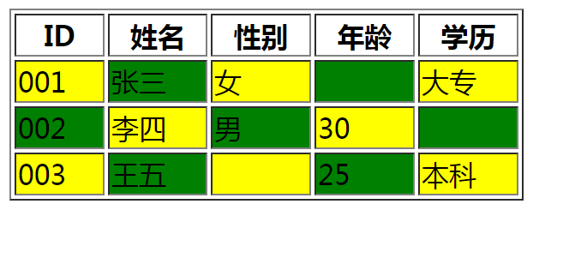

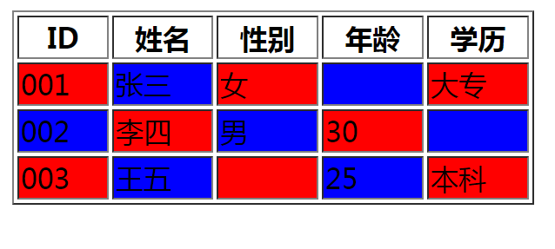

1. <!DOCTYPE html**>**
2. **<html>**
3. **<head>**
4. **<meta** charset="UTF-8"**>**
5. **<title></title>**
6. **<script** type="text/javascript" src="js/jquery-1.12.4.js" **></script>**
7. **<style** type="text/css"**>**
8. th{
9. width: 50px;
10. height: 30px;
11. }
12. **</style>**
13. **</head>**
14. **<body>**
15. **<table** border="1px"**>**
16. **<tr>**
17. **<th>**ID**</th>**
18. **<th>**姓名**</th>**
19. **<th>**性别**</th>**
20. **<th>**年龄**</th>**
21. **<th>**学历**</th>**
22. **</tr>**
23. **<tr>**
24. **<td>**001**</td>**
25. **<td>**张三**</td>**
26. **<td>**男**</td>**
27. **<td>**18**</td>**
28. **<td>**高中**</td>**
29. **</tr>**
30. **<tr>**
31. **<td>**002**</td>**
32. **<td>**李四**</td>**
33. **<td>**女**</td>**
34. **<td>**28**</td>**
35. **<td>**本科**</td>**
36. **</tr>**
37. **<tr>**
38. **<td>**003**</td>**
39. **<td>**王五**</td>**
40. **<td>**男**</td>**
41. **<td>**21**</td>**
42. **<td>**本科**</td>**
43. **</tr>**
44. **</table>**
45. **<script>**
46. $("td:odd").css("background","yellow");//设置td下标值为奇数的背景颜色为yellow
47. $("td:even").css("background","green");//设置td下标值为偶数的背景颜色为yellow
48. var b=true;//判断器
49. setInterval(function(){
50. if(b){
51. b=false;
52. $("td:odd").css("background","yellow");
53. $("td:even").css("background","green");
54. }else{
55. b=true;
56. $("td:odd").css("background","red");
57. $("td:even").css("background","blue");
58. }
59. },1000);
60. **</script>**
61. **</body>**
62. **</html>**

2、完成以下网页效果，单击“显示全部品牌”，品牌展开，设置成对于的样式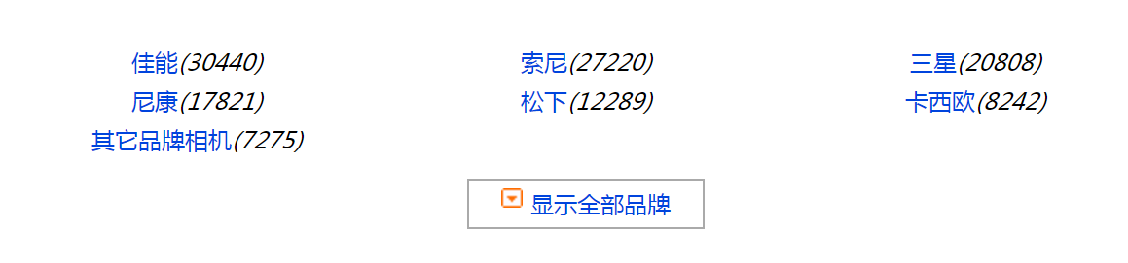

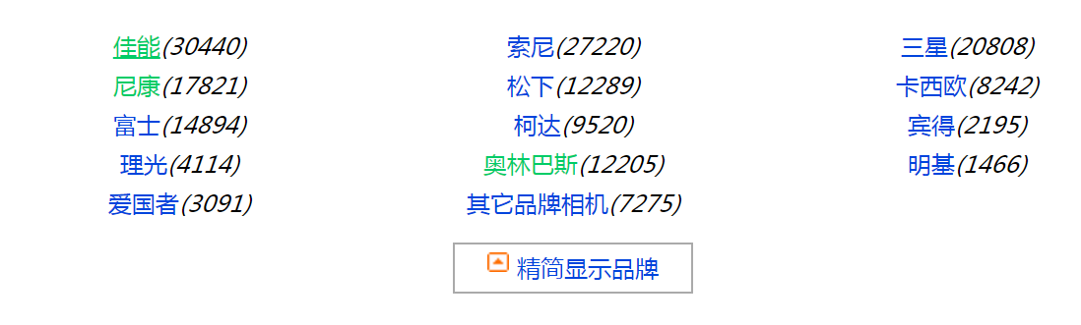

1. <!DOCTYPE html**>**
2. **<html>**
3. **<head>**
4. **<meta** charset="UTF-8"**>**
5. **<title>**下拉效果**</title>**
6. **<script** type="text/javascript" src="js/jquery-1.12.4.js" **></script>**
7. **<style** type="text/css"**>**
8. li{
9. list-style:none;
10. display:inline;
11. margin-left:20%;
12. font-family: "微软雅黑";
14. }
15. p{
16. color: blue;
17. display: inline;
18. }
19. a{
20. text-decoration:none;
21. color:blue;
22. }
23. a:hover{
24. text-decoration:underline;
25. color: lawngreen;
26. /*当鼠标经过时显示下划线，并且改变颜色*/
27. }
28. button{
29. height: 35px;
30. background: white;
31. margin-left: 50%;
32. }
33. **</style>**
34. **</head>**
35. **<body>**
36. **<div>**
37. **<ul>**
38. **<li><a** href="#"**>**佳能**</a><i>**(30440)**</i></li>**
39. **<li><a** href="#"**>**索尼**</a><i>**(27220)**</i></li>**
40. **<li><a** href="#"**>**三星**</a><i>**(20808)**</i></li>**
41. **<li><a** href="#"**>**尼康**</a><i>**(17821)**</i></li>**
42. **<li><a** href="#"**>**松下**</a><i>**(12289)**</i></li>**
43. **<li><a** href="#"**>**卡西欧**</a><i>**(8242)**</i></li>**
44. **<li><a** href="#"**>**富士**</a><i>**(14894)**</i></li>**
45. **<li><a** href="#"**>**柯达**</a><i>**(9520)**</i></li>**
46. **<li><a** href="#"**>**宾得**</a><i>**(2195)**</i></li>**
47. **<li><a** href="#"**>**理光**</a><i>**(4114)**</i></li>**
48. **<li><a** href="#"**>**奥林巴斯**</a><i>**(12205)**</i></li>**
49. **<li><a** href="#"**>**明基**</a><i>**(1466)**</i></li>**
50. **<li><a** href="#"**>**爱国者**</a><i>**(3091)**</i></li>**
51. **<li><a** href="#"**>**其他品牌相机**</a><i>**(7275)**</i></li>**
52. **</ul>**
53. **</div>**
54. **<button** id="button_down"**><img** src="img/down.gif" **/><p>**显示全部品牌**</p></button>**
55. **<button** id="button_up"**><img** src="img/up.gif" **/><p>**精简显示品牌**</p></button>**
57. **<script>**
59. var up=$("#button_up").hide();//精简显示
60. var down=$("#button_down");//显示全部
61. var obj=$("li:gt(5):not(:last)").hide();//隐藏下标大于5且不包含最后一个的li
63. up.click(function(){
64. //收起
65. $(this).hide();
66. down.show();
67. obj.hide();

70. });
71. down.click(function(){
72. //打开
73. $(this).hide()
74. up.show();
75. obj.show();
77. })
79. **</script>**
80. **</body>**
81. **</html>**